Workshop i betonstøbning af fine ting til haven.
Tid: lørdag 2. maj kl. 10 – 14
Sted: Toftegård Tulipaner, Bråby Bygade 12, Bråby, 4690 Haslev
Pris: 225 kr. for medlemmer af Haveselskabet, 350 kr. for ikke medlemmer
Tilmelding senest 30. april (se hvor i signaturen)

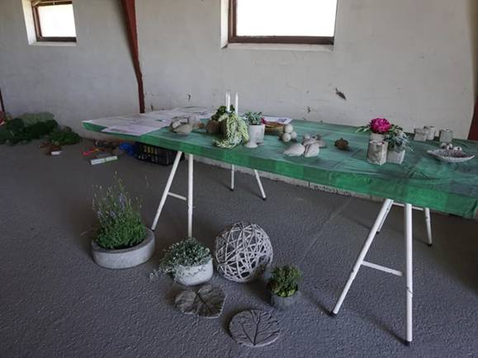 Foto: Kurt Jørgensen

Hvad med at tilbringe nogle timer på lørdag, i hyggeligt og kreativt selskab?
Helle Jeppesen vil guide os til at lave spændende ting i beton.
Helle har været aktiv med at holde kurser i lave ting til haven i beton i mange år. Derudover er hun aktiv i Haveselskabet og deltaget med sine fine ting og et rigt sortiment af planter på havemarkeder. På blandt andet Rønnebæksholms Havemarked og til keramiker Helle Bolgens julemarked i Leestrup ved Tappernøje kan du møde Helle.
I workshoppen skal vi arbejde med materialer og teknikker. Vi vil have modeller og forslag til mindre pynteting, som vi så laver. I må gerne komme med egne idéer som vi vil hjælpe med. Materialer er med i prisen.
Lidt praktiske oplysninger:
Noget du meget gerne må have med er – engangshandsker, beskyttelsesbriller, en spand til at blande beton i. Tag også en skelske (eller planteske) med til at blande betonen med og evt. blade fra hosta eller andre blade. Vi har forskellige forme og andre materialer – enkelte koster lidt og andre koster gratis – alt andet er inkl. i prisen.
Har du specielle ønsker, så må du selv medbringe ideer og materialer.
De færdige arbejder kan eventuelt hentes fredag 8. maj kl. 17-19.
Egen madpakke og drikkevarer til frokost medbringes. Kaffe er inkluderet i prisen.

Venlig hilsen
Haveselskabet Faxe Afdeling
Formand Trine Lilleng
Tlf. 21132176
Mail: Faxe@haveselskabet.dk
Hjemmeside: Haveselskabet Faxe
Følg os på Facebook: https://www.facebook.com/HaveselskabetFaxe og Instagram: Haveselskabet Faxe
For arrangementer med reserveret plads og forudbetaling, anvend enten MobilePay 87849 eller
Arbejdernes Landsbank 5317-0248189. Det er vigtigt at navnet noteres på betalingen.
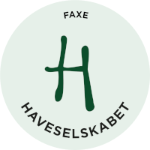
NB. Ved Haveselskabet Faxe afdelings arrangementer, tages der billeder der muligvis vil blive anvendt til at promovere afdelingen på de sociale medier, hjemmeside, nyhedsmail eller lignende. Gør gerne bestyrelsen opmærksom på, hvis du ønsker at frabede dig dette

